**CHAPITRE 5 - METHODES D'ECHANTILLONNAGE DE LA FAUNE**

L'écologiste dispose d'un certain nombre de méthodes d'échantillonnage. L'intérêt de chacune est variable en fonction du type d'étude et de ses contraintes, du milieu et de la biologie des espèces (dans notre cas les animaux) étudiées.

**5.1- Méthodes d'échantillonnage des Arthropodes**

**5.1.1 - Position systématique des Arthropodes**

L'embranchement des Arthropodes est le plus important groupe animal actuel avec plus de 80% des espèces animales connues. Ils constituent environ 70% de la biomasse animale de la planète. D’origines probablement différentes, les Arthropodes sont actuellement répartis dans quatre grands groupes : les Crustacés, les Myriapodes ou Mille-pattes, les Hexapodes ou Insectes, les Arachnides (Araignées, Acariens et Scorpions).

**5.1.2 - Caractéristique des Arthropodes**

Leur caractéristique unificatrice est la possession d’un véritable squelette externe, une carapace recouvrant le corps, désignée sous le terme de *cuticule*. L’arthropode peut faire des mouvements grâce aux parties souples de cette cuirasse. Il peut bouger les pattes car elles sont articulées (*arthron*- = articulation, *-podia* = les pieds) mais il ne peut grandir qu’en rejetant périodiquement cette carapace pour en former une plus grande. C’est le phénomène de *mue*.

Les Arthropodes sont des animaux qui possèdent des systèmes nerveux et sensoriels très développés (yeux à facettes, antennes, palpes buccaux).

Ils constituent une véritable réussite évolutive, car, comme preuve de leur parfaite adaptation, ils sont abondants dans tous les milieux (aérien, terrestre, marin, dulçaquicole,), ils revêtent les formes les plus variées (mille-pattes, acarien, moustique, crabe, pousse-pied) et possèdent des modes de vie très hétéroclites (parasites, épiphytes, planctoniques, cavernicoles).

On peut affirmer que ce groupe représente un maillon essentiel de la chaîne alimentaire et du fonctionnement des écosystèmes. Ainsi, le krill, crustacé planctonique, sursoit à l’alimentation des cétacés et de nombreux autres animaux ; c'est aussi le cas de nombreux insectes.

Les microarthropodes du sol, par centaines de milliers sous chacun de nos pas, dégradent la matière organique constituée par les feuilles des arbres tombées au sol. (Figure 22)

Planche a

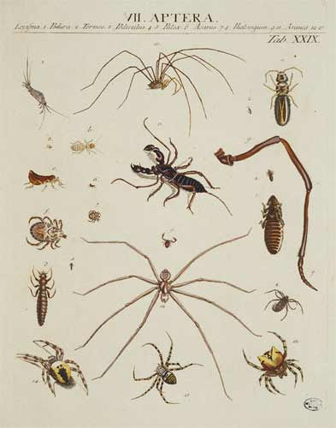

Planche b

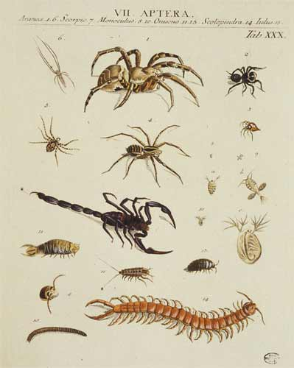

**Figure 22 : (Planche a et b): Les différents types d'Arthropodes terrestres.**

NHN-Bibliothèque centrale

**5.1.3 - Méthodes d’étude ou d’échantillonnage des Arthropodes (de capture)**

Il convient de choisir une ou des méthodes de collecte en fonction du groupe taxonomique ciblé et de la nature de l’étude. La conception d'un plan d'échantillonnage adapté est une étape clé indispensable entre la définition des objectifs de l'étude et le choix des méthodes d'échantillonnage. Où et quand récolé les Arthropodes ? Selon Gilles Bourbonnais de Département de biologie et de TBE Cégep de Sainte-Foy, Montréal

La clé du succès, c'est la variété. Variété des lieux et variété dans le temps (heures et jours). C’est pourquoi ce serait une très mauvaise idée que d’attendre la reprise des cours, l’automne prochain, pour commencer votre collection. D’autant plus que les insectes sont surtout abondants aux périodes les plus chaudes de l’été.

Regardez partout, dans les champs, la forêt, dans les potagers et les plates-bandes de fleurs, sur la pelouse, dans l'eau et au bord de l'eau, dans la piscine si vous en avez une (très bien la piscine, on y fait plein de découvertes !), le long des clôtures, sous les feuilles mortes au sol, dans les vieilles souches qui se décomposent, sous les écorces, sur les feuilles des arbres, sous les pierres, dans la fourrure des animaux, dans le fumier, sous les cadavres ou sous les bouses de vaches (c'estdégoûtant, mais on y trouve des Coléoptères spectaculaires !). Plus les lieux visités seront variés, plus votre collection le sera aussi.

Les insectes ne sont pas tous actifs aux mêmes heures de la journée ou au même moment de l'année. Les insectes que vous trouverez au début de l'été ou au petit matin ne sont pas nécessairement les mêmes que ceux trouvés à la fin de septembre ou en soirée. Variez donc aussi les jours et les heures de chasse.

N'hésitez pas à capturer plusieurs exemplaires du même insecte. D'une part, il ne s'agit pas nécessairement du même insecte (plusieurs espèces sont difficiles à distinguer les unes des autres, même pour un œil averti) et, d'autre part, vous serez bien content d'avoir ces doubles si vous brisez des spécimens au montage. Sans compter que vous pourriez aussi faire des échanges avec vos collègues du cours ou les céder à la collection du collège.

**5.1.3.1 - Classification des méthodes**

Les nombreuses méthodes de collecte se distinguent sur plusieurs plans :

* Destructif ou non,
* Niveau d'exhaustivité visé,
* Niveau de standardisation,
* Rôle de l'observateur (actif = "chasse" aux insectes ; passif = piégeage).

Les méthodes de collecte sont classées aussi comme suit:

* Méthodes actives: battage, collecte à vue et au filet, troubleau, fauchage, recherche de larves ;
* Méthodes semi-actives : mise en émergence de bois abritant des larves
* Méthodes passives englobant tous les types de pièges:
  + - * Les pièges attractifs : piège lumineux, piège à Nymphalidae, piège à coprophages, piège aérien...
      * Les pièges passifs basés sur des principes d'interception de l'entomofaune circulante

**5.1.3.2 - Exemple d’étude (l'analyse des peuplements d'Araignées)**

L'analyse des peuplements d'Araignées des forêts de la région de M’Sila que nous allons mener concerne des espèces à biologies différentes occupant des milieux variés depuis le rocher nu et les pelouses jusqu'à laboratoire de zoologie et d'écophysiologie.Les forêts avec une strate arbustive. Nous avons donc été amenés à utiliser plusieurs méthodes d'échantillonnage dont les principales, que l'on analyse ici, sont la chasse à vue, le carré de ramassage, les prélèvements de rameaux, le battage, le fauchage et le piégeage au sol.

**5.1.3.2.1 - La chasse à vue**

Exemple recherche de toutes les Araignées que l'observateur peut distinguer. La durée de la recherche est limitée ou non, elle s'effectue au gré des déplacements de l'observateur sur un site, dans un milieu précis, ou bien se voulant exhaustive, elle a lieu sur une surface limitée par un cadre de surface connue ; sur cette surface les toiles peuvent être mises en évidence par pulvérisation d'eau. Pour délimiter les surfaces, on emploie soit une corde étalonnée maintenue par des piquets (végétation haute), soit un carré formé de petits tasseaux de bois (végétation éparse, roché). On matérialise les toiles avec un pulvérisateur de jardin (contenance 3/4 litre) rempli d'eau. Une réserve d'eau peut se prévoir. La récolte des Araignées est effectuée à l'aspirateur à bouche.

**5.1.3.2.2 - Le carré de ramassage**

Classée arbitrairement dans la méthode précédente, la variante qui consiste à chasser à vue sur une surface délimitée par un carré ou mieux un cylindre de ramassage (Pénicaud et *al*, 1978 ; Pénicaud, 1979) est intermédiaire avec la méthode présentée ici.

Nous parlerons du carré de ramassage seulement dans le cas où, la surface étant délimitée par cet appareil, la végétation et le sol sont extraits, emportés et triés à vue en laboratoire. Il s'ajoute ensuite la mise dans un extracteur de Berlèse ou de Tullgren de la végétation et du sol pré-triés. Le carré de ramassage utilisé est en acier inoxydable de 5 mm d'épaisseur, il a 31,7 cm de côté intérieur (0,1 n-12 de surface), sa hauteur est de 15 cm, son périmètre inférieur est tranchant. L'emploi de cette technique nécessite aussi: une pelle (pelle pliante), des sacs en plastique résistant, un emplacement de tri net et bien éclairé, un appareil de Berlèse ou de Tullgren.

**5.1.3.2.3 - Les prélèvent de rameaux**

Des rameaux de la strate arbustive plongés dans des sacs en plastique sont sectionnés et ramenés au laboratoire pour le tri. Au tri à vue s'ajoute le dépôt des résidus dans un appareil de Berlèse ou de Tullgren. Nous utilisons un sécateur, des gants (végétation épineuse), des sacs en plastique résistant et le même matériel de tri et d'extraction de faune que pour la méthode précédente.

**5.1.3.2.4 - Le battage**

Les rameaux de la strate arbustive sont fortement secoués (gants) ou battus (bâton) au-dessus d'une nappe de tissu (parapluie japonais) (Figure 23). Les Araignées tombées dans cette nappe sont capturées avec un aspirateur à bouche. Le parapluie japonais utilisé à 1 mètre de côté, la nappe de tissu est très profonde. La méthode consiste à donner des coups de bâton sur le feuillage d'un arbre ou d'un arbuste pour faire tomber les insectes sur un support placé dessous. Il faut donner des coups brusques dirigés verticalement de haut en bas (on peut utiliser le manche du filet).

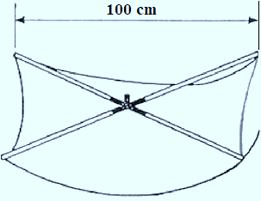

**Figure 23  : Parapluie japonais e- Le fauchage**

On recueille les insectes tombés avec un parapluie japonais, un carré de tissu blanc tendu sur une croix en bois qu'on tient sous les branches battues.

Vous pouvez, à la place, utiliser un simple carré de tissu blanc ou, même, un sac en plastique blanc étendu à plat sur le sol. Le plus simple, c'est d'utiliser un parapluie ordinaire (de préférence de couleur claire) qu'on ouvre et qu'on place, à l'envers, sous les branches battues. En plus, si vous vous faites surprendre par la pluie, vous pourrez retourner à la maison au sec :-)

Des coups de filet fauchoir sont donnés dans la végétation de la strate herbacée. Les Araignées rassemblées dans la poche du filet sont recueillies au moyen d'un aspirateur à bouche. Le filet utilisé a un cadre carré de 40 cm de côté.

C'est une chasse "à l'aveugle". Utilisez votre filet pour faucher, par de rapides mouvements latéraux de va-et-vient, les herbes ou le feuillage des buissons. Dans un champ, avancez lentement en fauchant les herbes devant vous.

Attention aux épines et branches dures si vous ne voulez pas vous retrouver avec un filet plein de trous (les entomologistes utilisent un filet spécial plus robuste pour le fauchage). Il ne vous reste plus, ensuite, qu'à trier vos captures parmi les nombreux débris que vous aurez ramassés.

**5.1.3.2.5 - Le piégeage au sol**

Des entonnoirs enfoncés dans le sol affleurent à sa surface ; les Araignées en déplacement tombent dans ces cônes supportés par un flacon collecteur contenant un liquide « mouillant » et conservateur.

Le contenu des flacons est relevé toutes les semaines ou tous les 15 jours. Afin que l'eau de pluie ne s'accumule pas dans les flacons, un disque monté sur trépied recouvre le piège.

En place avec une pioche des entonnoirs en zinc de 60 cm de circonférence, le liquide des collecteurs est une solution d'acide picrique, le contenu des pièges est relevé à la pince et mis dans des flacons d'alcool à 70°.

**5.2 - Méthodes d'échantillonnage des Oiseaux**

Comme pour d’autres espèces animales, les dénombrements d’oiseaux sont très souvent employés avec pour finalité :

* Déterminer le nombre total d’individus ou la densité d’une ou plusieurs espèces dans un milieu donné.
* Etudier les relations entre les caractéristiques du milieu et de l’avifaune.
* Etudier, pour un milieu ou un territoire donné, les fluctuations des effectifs d’une saison à l’autre au cours d’une année ou d’une année sur l’autre.
* Dans ce cadre, il implique que soit précisées :
* La nature et le degré de précision de la connaissance souhaitée, notamment sous l’angle des relations entre l’avifaune et un habitat donné.
* L’étendue spatiale et les caractéristiques écologiques de l’espace étudié.
* ciblée sur un groupe d’oiseaux : les passereaux nicheurs, les anatidés et limicoles hivernants, les picidés, les galliformes…).

Dans la nature on trouve plusieurs catégories d’oiseaux, les oiseaux forestiers, les oiseaux marins, les oiseaux d’eau douce, les oiseaux nocturnes et les oiseaux rapaces. Selon ces catégories, on peut distinguer plusieurs types de méthodes d’études ou d’échantillonnage.

**5.2.1- Les principales méthodes de dénombrement**

Beaucoup de méthodes de dénombrement de l'avifaune ont été développées pour les passereaux mais elles peuvent en principe s'appliquer à d’autres groupes d’oiseaux de manière plus générale. On distingue schématiquement deux catégories de méthodes :

* Les méthodes de recensement, ou méthodes absolues, qui visent à obtenir des valeurs non biaisées du nombre d’individus se rapportant à une surface déterminée :
  + - * la méthode des plans quadrillés et
      * les méthodes de recensement par comptage au sol ou aérien.
* Les méthodes de sondage, ou méthodes relatives, qui renseignent sur l'abondance relative des espèces d'oiseaux :
* les méthodes faisant appel à des itinéraires échantillons (line-transects et Indice Kilométrique d’Abondance I.K.A.), et
* les méthodes faisant appels à des points d’écoutes (Indice Ponctuel d’Abondance I.P.A., Echantillonnage Fréquentiel Ponctuel E.F.P. et Echantillonnages Ponctuels Simples E.P.S.) pour les plus connues.

**5.2.1.1 - Méthodes de recensement (ou Méthodes absolues)**

Ces méthodes de dénombrement permettent de déterminer un nombre d’individus le plus proche de la réalité, d’une population d’oiseaux rassemblée sur un espace délimité et relativement court dans le temps.

**5.2.1.1.1- Les comptages au sol et aériens**

En fonction de l’étendue spatiale de la zone concernée, les dénombrements se font essentiellement au sol pour les zones de quelques dizaines à quelques centaines d’hectares, mais peuvent être aussi réalisés en avion pour les zones étendues (delta, zone littorale ou marine). Bien qu’apparemment simples à mettre en œuvre, ces méthodes demandent d’avoir une bonne expérience dans la détermination des espèces, une connaissance des lieux et des rythmes d’activités des oiseaux.

L’objectif étant de pouvoir comparer les effectifs obtenus dans temps, il est indispensable que les conditions d’observation soit similaires et les observateurs identiques (dans la mesure du possible) afin de limiter les biais.

**a- Conseils d’utilisation**

* Avoir une connaissance du site pour localiser les regroupements habituels des oiseaux.
* Choisir les meilleurs points d’observation.
* Opérer lors de bonne conditions météorologiques (temps calme, bonne luminosité).
* En fonction de l’activité des oiseaux, opérer aux bons moments dans la journée (regroupement à marée haute).

**b - Quelques contraintes**

* La taille du groupe d’oiseaux : la marge d’erreur augmente avec la taille du groupe
* La distance d’observation peut rendre les comptages extrêmement délicats.
* L’activité des oiseaux peut engendrer des déplacements rendant difficile tous dénombrement (ex : activité de nourrissage).

**5.2.1.1.2 - La méthode des plans quadrillés**

Pour compter tous les oiseaux nicheurs d’une zone, on peut envisager de chercher tous les nids construits et occupés durant la période de reproduction.

Cette technique est la plus utilisée pour les oiseaux coloniaux de grande taille comme les vautours et les hérons (méthode assimilé à des comptages au sol) mais irréaliste pour les passereaux car de nombreux nids passent inaperçus.

C’est pourquoi il est préférable pour ces derniers de dénombrer les territoires ou cantons des mâles durant le printemps.

**a- Principe**

La méthode des plans quadrillé consiste à parcourir plusieurs fois durant la période de reproduction des oiseaux un terrain de quelques dizaines d’hectares et de cartographier tous les contacts d’oiseaux sur un plan précis afin d’obtenir une densité pour une espèce donnée.

**b- Déroulement**

L’observateur réalise au cours de la saison de reproduction un minimum de 8 parcours, espacés dans le temps. Les parcours sont réalisés durant les premières heures du jour et dans des conditions météorologiques favorables (absence de vent violent, de pluies de brouillard…). L’observateur cherchera à noter particulièrement les contacts simultanés entre mâles chanteurs. Pour chaque oiseau contacté, un indice de reproduction sera aussi affecté :

* Les indices certains : construction d’un nid, transport de matériaux, nourrissage…
* Les indices probables : observation d’un couple, chant et parade d’un mâle…
* Les indices possibles : observation d’un individu.

**5.2.1.2 - Méthodes de sondage, (ou méthodes relatives)**

Contrairement aux méthodes absolues, les méthodes relatives renseignent sur une abondance dite « relative » des espèces d'oiseaux. Ces méthodes sont employées le plus souvent sur de vastes territoires lorsque les méthodes de dénombrement absolu ne peuvent être mises en place.

Elles permettent de comparer les abondances relatives des espèces entre elles, entre habitats et dans le temps sur la base d’une très forte corrélation linéaire entre l’abondance relative mesurée et l’abondance réelle pour une espèce donnée.

**5.2.1.2.1 - L'indice kilométrique d'abondance (I.K.A.)**

Cette méthode, dérivée de celles dites des lignes transects, a été mise au point par Ferry et Frochot (1958). Elle permet, dans un milieu suffisamment homogène, d’obtenir une abondance relative spécifique pour chaque espèce d'oiseau observée par rapport à une unité de distance, le kilomètre en l'occurrence. On obtient ainsi un Indice Kilométrique d'Abondance (IKA) pour chaque espèce.

La méthode est donc la suivente. L’observateur choisit de parcourir le même itinéraire plusieurs fois durant la période de reproduction des oiseaux. Cet itinéraire doit être rectiligne, d'une longueur connue et compris entre 500 et 1000 mètres.

En deçà de 500 m, les contacts sont trop peu nombreux et cela peu biaiser les résultats ; au-delà de 1000 m, il est souvent difficile de trouver un milieu homogène. L’observateur avance à une vitesse régulière (1 à 2 km/h), en marquant un arrêt tous les 20 mètres. Il peut choisir de dénombrer les oiseaux d’un seul côté ou des deux côtés de l'axe de progression. La réalisation du trajet en aller et retour permet de confirmer certaines informations.

**5.2.1.2.2 - Variantes : les lignes transects**

La méthode des I.K.A. nécessite que le milieu soit homogène ce qui est rarement le cas dans la plupart de paysages. Une variante à cette méthode est de réaliser des itinéraires échantillons, appelés lignes transect, sur des distances plus courtes, en notant les différentes espèces sur une distance limitée. Cette distance est la plupart du temps de 50 m de part et d’autre de l’axe de progression. Ainsi, il est possible de comparer les indices d’abondance obtenus entre espèces.

**5.2.1.2.3 - L’indice ponctuel d’abondance (I.P.A.)**

Mise au point par Blondel, Ferry et Frochot en 1970, la méthode des Indices Ponctuels d'Abondance (I.P.A. ) est dans son principe analogue à celle des I.K.A., à la différence près qu’au lieu de parcourir un itinéraire donné sur une distance connue, l’observateur reste immobile sur une station durant 20 mn exactement. L'objectif était de pallier à certaines restrictions de la méthode des I.K.A., en particulier en supprimant les contraintes liées à la linéarité du parcours et à l'homogénéité du milieu prospecté. La méthode est donc la suivente : l’observateur note en un lieu précis (appelé par la suite station ou point d'écoute) durant un temps de 20 mn toutes les espèces contactées, quelle que soit la distance de détection des espèces, en tenant compte du nombre d’individus contactés par espèce. Les points d'écoute sont disposés dans l’espace étudié de telle manière à ce que les surfaces échantillonnées ne se superposent pas. La longueur du rayon d’observation va dépendre de la distance de détectabilité du chant des espèces étudiées. Pour les passereaux, on estime entre 300 et 400 mètres la distance minimale à respecter entre deux stations.

**5.2.1.2.4 - La méthode des Echantillonnages Fréquenciels Progressifs (E.F.P.)**

La méthode des E.F.P. est similaire à celle des I.P.A. dans la mesure où elle est axée sur un point d’écoute d’une durée de 20 mn, mais les espèces contactées ne seront notées qu’en absence/présence et non en abondance.

Chaque station fera l’objet d’un seul passage au lieu de deux pour les I.P.A.

La méthode est donc la suivente : L’observateur note en un lieu précis durant un temps de 20 mn toutes les espèces contactées en absence/présence, quelle que soit la distance de détection des espèces. De même que pour les I.K.A., les points d'écoute sont disposés dans l’espace étudié de telle manière à ce que les surfaces échantillonnées ne se superposent pas.

**5.2.1.2.5 - Avantage des E.F.P sur les I.P.A**

Le fait de travailler en présence/absence allonge considérablement dans la journée la durée utile de travail sur le terrain. En effet, la probabilité d’avoir au moins un contact avec chaque espèce au cours de 20 mn reste élevé une bonne partie de la matinée. En pratique, au lieu de réaliser quatre I.P.A par matinée, il est possible de faire 8 à 10 E.F.P. Par ailleurs, si l’on doit travailler à plusieurs observateurs, il est préférable d’utiliser la méthode des E.F.P. car le fait de travailler en absence/ présence limite le « biais observateur » inéluctablement plus important lorsque l’on travaille en abondance.

**5.2.1.2.6 - Le programme STOC**

En 1989, le C.R.B.P.O. (Centre de Recherche sur la Biologie des Populations d’Oiseaux) a mis en place un programme de Suivi Temporel des populations d'Oiseaux Communs nicheurs en France, avec pour objectif de fournir une estimation des tendances démographiques des passereaux les plus communs de nos campagnes. Ce programme est basé sur la répétition, plusieurs années de suite et sur un même site, d'un protocole standardisé d'échantillonnage. Des programmes similaires existent dans un certain nombre de pays d'Europe. Le programme STOC est composé de deux ensembles :

* Le programme STOC-capture, faisant appel au baguage et s'appuyant sur le réseau des bagueurs bénévoles.
* Le programme STOC-EPS, utilisant la technique « points d’écoute » en s’appuyant sur l’ensemble des ornithologues amateurs.

**5.2.2 - Les raison et finalité principal pour dénombrer les oiseaux d’un espace donné**

Comme pour d’autres espèces animales, les dénombrements d’oiseaux sont très souvent employés avec pour finalité trois (3) raisons principales :

* dénombrer pour connaitre (pour un territoire donné) les fluctuations de la population (les effectifs) soit d’une saison à une autre ou d’une année à l’autre.
* dénombrer pour étudier l’influence de l’environnement sur les oiseaux et réciproquement (les oiseaux sur l’environnement). C'est-à-dire étudier les relations entre les caractéristiques du milieu et de l’avifaune
* dénombrer pour essayer de mesurer l’effet des pressions de pollution ou de dérangement occasionné par l’homme sur les populations d’oiseaux.

**5.3 - Méthodes d'échantillonnage des mammifères**

Les Mammifères constituent des indicateurs biologiques précieux pour connaître l’état écologique des écosystèmes et pour proposer des méthodes de gestion durables. Plus particulièrement les Carnivores qui se situent au sommet de la pyramide. Leur diversité spécifique est indicatrice de l’état écologique et de la biodiversité des écosystèmes. Dans un milieu naturel, ce sont les conditions abiotiques et biotiques qui déterminent la structure et la dynamique des biocénoses.

Malheureusement, durant ces dernières décennies, l’homme, pour satisfaire ses besoins toujours croissants, ne cesse d’exercer sur la nature une pression de plus en plus destructrice et dévastatrice de l’environnement.

La préservation des mammifères passe, en premier lieu, par la préservation de la végétation qui constitue le premier niveau trophique.

Tout projet qui vise la protection des Mammifères ne peut être efficace et durable que s’il leur garantit une nourriture suffisante et des abris adéquats afin de maintenir les peuplements de chaque espèce dans des habitats spécifiques et avec des niveaux suffisants.

Les techniques d'étude de la répartition des mammifères sont diverses et parfois complexes. Certaines espèces sont facilement observables et identifiables, certaines sont identifiables par leurs indices de présence, d'autres ne peuvent être identifiées qu'à l'aide de la capture de l'étude des pelotes de réjection des rapaces... Chaque groupe d'espèce nécessite des modalités de prospections adaptées, et des protocoles qui ont déjà été élaborés.

Pour les espèces qui peuvent être identifiées par observation directe ou par indices de présence certains, Il en est de même pour les cadavres de mammifères pouvant être identifiées avec certitudes. Pour la plupart des micromammifères, l'analyse des pelotes de réjections des rapaces est le meilleur moyen d'étude. Les récoltes doivent être accompagnées des coordonnées de l'observateur et des renseignements sur le point précis de la collecte.

Généralement les méthodes d’investigation appliquées aux mammifères sont :

* le piégeage
* l’analyse d’empreintes et de pistes
* l’examen d’animaux écrasés par les voitures et de cadavres trouvés
* l’analyse de crottes
* l’examen de terriers
* la présence de piquants de porc-épic près des terriers……..

**5.3.1 - Principes déontologiques et juridiques**

Que les recensements entrepris sur le terrain soient de courte ou de longue durée, qu’ils soient confiés à des chercheurs du pays ou à des chercheurs étrangers.

Il convient de respecter les normes déontologiques et juridiques internationales (voir par exemple Fauna & Flora International, 2000). Plusieurs institutions, notamment des organisations à vocation anthro­pologique, ont élaboré des normes en la matière et le lecteur doit s’y référer en cas de doute quant aux activités prévues. En règle générale, il convient de :

* se procurer les permis de recherche officiels, y compris les autorisations de collecte et les permis d’importation de matériel, et de faire approuver, par une institution nationale associée, les travaux de recensement envisagés par une institution nationale. Il faut également veiller à men­tionner cette institution dans tous les ouvrages produits (notamment les rapports, les livres et les articles scientifiques, les films, etc.) et lui faire parvenir copie de ces ouvrages, ainsi qu’aux services publics concernés
* s’attacher à travailler en collaboration avec les institutions locales et par leur intermédiaire, en s’appuyant sur leurs capacités et en tenant compte de leur avis. Dans la mesure du possible, on essaiera de développer les capacités locales. Si l’on recrute des agents de terrain sur place, on veillera à respecter le code du travail en vigueur
* collecter les spécimens d’animaux de manière non cruelle et éthique, ne prélever que les spécimens strictement nécessaires aux besoins de la science et limiter le plus possible la souffrance infligée aux animaux
* tenir compte des croyances, des coutumes et des droits des communautés locales, et ne pas s’approprier leur propriété intellectuelle.

**5.3.2 - Matériel et préparation d’une campagne de recensement**

Une campagne réussie exige une bonne planification et une bonne préparation. Il faut en particulier définir clairement la raison d’être et les objectifs du recensement, ce qui déterminera la nature des informations à col­lecter et donc, la méthodologie la mieux adaptée.

Avant d’engager les travaux, il faut également réfléchir à la manière dont les données seront analysées. C’est un aspect capital pour l’élaboration du plan d’échantillonnage. Ces analyses des données doivent établir l’adéquation de la méthode avec l’analyse statistique envisagée.

Généralement le matériel nécessaire qu’en utilise pour le recensement de toutes les mammifères est composé de :

* d’un carnet (avec un sac plastique pour le protéger de la pluie)
* Des fiches ou des formulaires d’enregistrement des données
* Des cartes topographiques de la zone d’étude à la plus grande échelle possible
* Des crayons/stylos
* Des torches (de préférence à six piles) et des lampes frontales
* D’une montre et/ou un chronomètre (aisément lisible dans la pénombre).
* D’un guide d’identification des espèces
* Des jumelles
* D’un bon appareil photo
* D’un GPS
* D’une trousse de premiers secours

**5.3.3 - Echantillonnage des petits mammifères** (Bennun et al 2002).

Les petits mammifères constituent une catégorie disparate d’espèces volantes ou non qui ont été regroupées en raison de leur petite taille, malgré d’évidentes différences anatomiques et écologiques.

Nous examinons ici trois groupes : les rongeurs, les chauves-souris et les insectivores. Ces trois groupes ont un comportement furtif, ce qui les rend difficiles à recenser car, pour échapper à leurs prédateurs, ils ont acquis des couleurs neutres, un comportement discret et, dans bien des cas, des habitudes nocturnes. Ces caractéristiques associées à leur petite taille rendent leur identification difficile sur le terrain, une difficulté encore exacerbée par la considérable diversité d’espèces de petits mammifères en Afrique.

* Les chauves-souris (Ordre des Chiroptera)
* Les rongeurs (Ordre des Rodentia)
* Les insectivores (Ordres des Insectivora et des Macroscelidea)

Les petits mammifères, en particulier les espèces les plus abondantes, sont d’importantes composantes des écosystèmes forestiers.

Toutes les espèces de petite taille sont la proie d’autres espèces et sont donc essentielles pour la survie des populations de nombreux groupes de mammifères carnivores et omnivores, d’oiseaux et de reptiles.

Les méthodes employées sont fonction du groupe étudié. La démarche générale est toutefois la même et les facteurs à prendre en compte sont globalement les mêmes. Le principe de base est de relever le plus d’informations possible sur les individus repérés ou capturés. Le manque de guide pratique utile pour l’identification des petits mammifères oblige les spécialistes de se contenté du genre déterminé avec certitude.

**5.3.4.1 - Recensement des chauves-souris dans leur aire de repos**

Quand on découvre une aire de repos, le nombre de chauves-souris présentes peut être estimé de deux manières : en les comptant au débouché de leur aire (il faut repérer toutes les sorties possibles) ou à l’intérieur.

Pour compter les chauves-souris dans leur aire de repos, il faut utiliser des lampes de faible intensité et des jumelles, tandis que celles qui dorment dans les arbres peuvent être comptées à vue en plein jour (Kunz, 1988).

**5.3.4.2 - Capture (ou Piégeage) des animaux vivants**

**5.3.4.2.1 - Les chauves-souris**

Le matériel nécessaire est le même que pour la capture des rongeurs et des insectivores, mais les pièges utilisés pour les mammifères volants sont évidemment très différents. Pour les chauves-souris, il en existe trois grands types :

* Les épuisettes (en grillage moustiquaire si nécessaire)
* Les filets japonais utilisés pour la capture des Microchiroptera
* Les pièges-harpes (Figure 24)

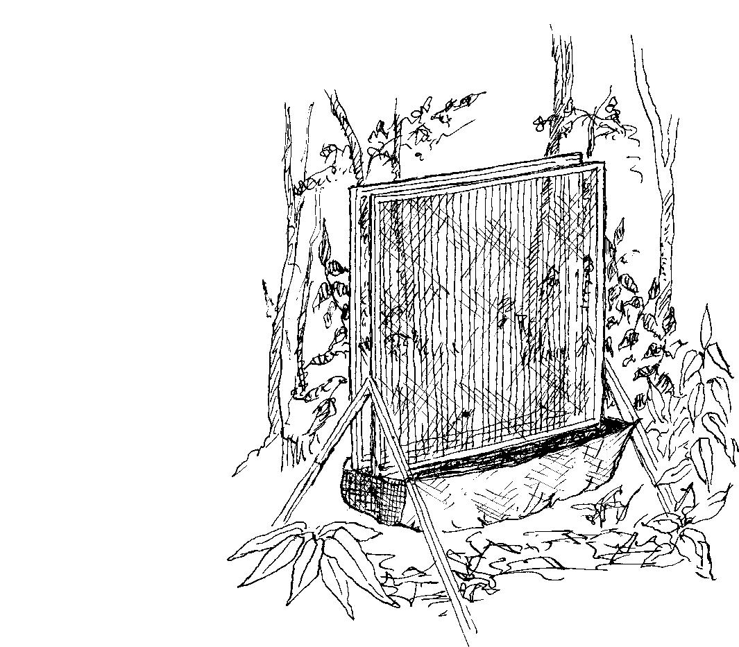

**Figure 24 :** Pièges-harpes pour les mammifères volants

**5.3.4.2.2 - Rongeurs et insectivore**

Cette méthode de recensement a été abondamment décrite (Delany, 1986 ; Barnett, 1992; Wilson et *al*. 1996). La figure ci-dessous résume les techniques utilisées dans les forêts d’Afrique. Il existe de très nombreux pièges pour capturer des animaux vivants.

Le matériel utilisé pour étudier les rongeurs et les insectivore est composé de :

* De la ficelle et du ruban de signalisation
* Des sacs en polyéthylène et des sacs à spécimens
* Des sédatifs
* Des gants
* Du matériel de marquage
* Une balance à ressort
* Des pièges et des appâts (Figure 25)

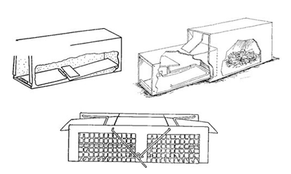

**Figure 25 : Pièges pour capture vivante Havahart**

**5.3.4.2.3 - Analyse des données**

Cette section concerne tous les petits mammifères, y compris les rongeurs et les insectivores, capturés vivants. Au niveau le plus élémentaire, la liste des espèces piégées peut donner une indication de la richesse biologique des espèces présentes. Les listes d’espèces peuvent être enrichies au fur et à mesure et complétées avec les données fournies par d’autres travaux de recensement ou de piégeage. Des indices d’abondance rudimentaires ont été élaborés pour pouvoir exploiter les résultats des captures. Ils présentent les données en termes de réussite du piégeage pour un effort donné, souvent sous forme de captures par nuit de piégeage (nuits de piégeage = nombre de pièges multiplié par le nombre de nuits où les pièges étaient activés) ou de captures par heure de piégeage, etc.

Pour les chauves-souris, on peut obtenir des estimations assez fines de la taille des populations à partir d’échantillons de 350 à 500 individus (Barlow, 1999).

**Avantages et inconvénients**

* Pour recenser les petites mammifères espèces, à l’exception des espèces les plus grandes, il n’y a guère d’autre solution que la capture. Parmi les inconvénients que présente cette démarche, on peut citer l’efficacité relative des différents types de pièges pour capturer toute la gamme des espèces présentes, et le transport plus ou moins facile des pièges jusqu’aux zones forestières isolées.
* Du point de vue des listes d’espèces, les résultats indiquent la présence des espèces qui sont prêtes à pénétrer dans les pièges, attirées par le genre d’appâts déposés. Ils ne signalent donc rien de plus que l’abondance des espèces pour lesquelles ces techniques de piégeage fonctionnent.
* Il en va de même pour l’estimation des populations. Cependant, quand un système de capture efficace (y compris l’emplacement du piège, l’appât, etc.) a été mis au point pour une certaine espèce, les méthodes de marquage/recapture permettent d’estimer les densités absolues de population et de procéder à des comparaisons dans le temps ou entre différents sites.

De plus, si l’on prévoit une étude à long terme, les techniques de marquage et recapture permettent d’affiner les estimations de la taille des populations. Avec cette approche, les animaux sont capturés, marqués et relâchés, et un nouvel échantillonnage de la population est réalisé après quelque temps, en appliquant la même méthode.

**5.3.4.2.4 - Autre technique de recensement des petits mammifères**

Les techniques et manipulation d’animaux sauvages comme le Renard arctique (*Vulpes lagopus*) et le renard roux (*Vulpes vulpes*) au Canada selon CCPA 2010 sont :

* Techniques d’observation
* Techniques de captures et d’immobilisation
* Capture à l’aide d’une cage Tomahawk (Figure 26)
* Capture à l’aide d’un piège à patte SoftCatch (Figure 27)
* Manipulation/contention
* Techniques d’anesthésie
* Technique de marquage
* Techniques d’échantillonnage de tissus/sang et prises de mesures
* Remise en liberté
* Euthanasie sur le terrain
* Risques potentiels et précautions

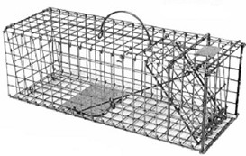

**Figure 26 : Cage Tomahawk**

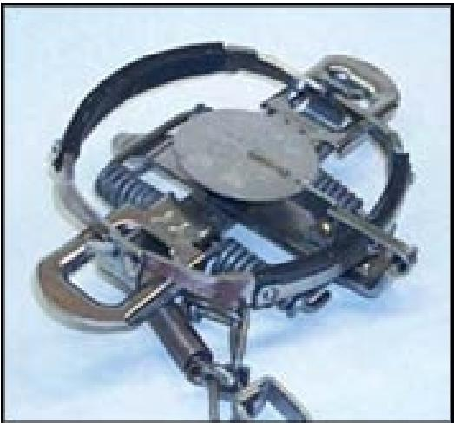

**Figure 27 : Piège à patte SoftCatch**

**Conclusion**

Il existe une quantité de méthodes de piégeage qui peuvent être employées ou adaptées en vue du recensement des petits mammifères. Elles exigent toutes de capturer des spécimens des espèces recensées et il faut donc associer plusieurs méthodes pour s’assurer que les animaux qui échappent à certains pièges puissent être capturés par d’autres

**5.3.4 - Echantillonnage des grands et moyens mammifères** (Bennun et al 2002).

**5.3.4.1 - Biologie**

Certaines espèces sont assez abondantes pour qu’on puisse estimer la taille des populations par comptage direct, mais de nombreuses autres espèces sont rarement rencontrées, et les recensements s’appuient alors sur divers signes qui signalent leur présence et permettent d’établir un indice brut d’abondance. Il peut s’agir d’empreintes repérées dans la terre meuble, de tas importants ou persistants de déjections, de fouilles ou de végétation brisée ou écrasée.

**Exemple :** an Afrique un grand nombre de grands d’ongulés, de carnivores, les hippopotames pygmées (*Hexaprotodon liberiensis*), les pangolins et les oryctéropes qui vivent dans des terriers ou dans les trous des arbres et se nourrissent de fourmis et de termites.

**5.3.4.2- Généralité sur les méthodes de recensements**

Les recensements de mammifères fournissent aux gestionnaires des données de trois types. Au niveau le plus élémentaire, ils permettent de déterminer la présence ou l’absence des espèces dans différents sites en vue de l’élaboration des cartes de leur aire de répartition.

Les informations apportées par les enquêtes sur l’aire de répartition des espèces sont de la plus haute utilité pour les espèces rares ou menacées, ainsi que pour celles qui servent d’indicateurs de l’état des forêts. À un niveau plus détaillé, un simple échantillonnage permet de déterminer l’abondance relative d’une espèce dans différents sites ou dans un site donné sur une période prolongée. Au troisième et dernier niveau de complexité, des travaux d’échantillonnage bien plus rigoureux, une collecte plus systématique de données et de robustes analyses statistiques permettent parfois d’élaborer des estimations quantitatives de la densité des populations.

Il est d’autant plus difficile de recenser les mammifères terrestres des forêts qu’un grand nombre d’espèces sont craintives et ont un comportement furtif qui les incite à se dissimuler dans les sous-bois.

Plusieurs méthodes de recensement ont néanmoins été mises au point pour surmonter ces difficultés. On distinguera les méthodes directes, basées sur les animaux effectivement repérés, et les méthodes indirectes qui s’appuient sur le comptage des signes attestant leur présence.

**5.3.4.3 - Identification des espèces**

Il existe plusieurs guides pratiques de grande qualité pour l’identification des grands mammifères qui fournissent tous des informations détaillées sur l’identification des espèces, leur répartition et leur écologie.

**Exemple** pour l’Afrique Bennun et al 2002 recensent plusieurs guide réalisée par plusieurs spécialistes dont Dorst & Dandelot (1983), Haltenorth & Diller (1984) et Kingdon (1997), Stuart & Stuart (1995, 1997) et Estes (1991), et Rosevear (1974).

Plusieurs méthodes et techniques de recensements des mammifères ont étés préconisées et appliquées par des spécialistes dont ce qui étudies les moyens et les grands mammifères en Afrique (zone la plus peuplée par les mammifères carnivores et herbivores) en cite :

* Les cris d’appel des chasseurs, attractifs et postes d’observation
* Les battues au filet
* Les recensements pédestres le long de transects
  + - * Recensement par observations directes
      * Comptage des traces (empreintes) (Figure 28)
      * Comptage des déjections (Comptage rapide des bouses d’éléphant) (Figure 29)
* Enregistrements photographiques



**Figure 28 : Empreintes**

**(en bas : Léopard et céphalophe bleu ; en haut : Guib hamaché et Civette)**



**Figure 29 : Trajectoire du transect de comptage de déjections**

Vu le nombre important des techniques de renoncement des mammifères, nous avons choisis la méthode (Les cris d’appel des chasseurs, attractifs et postes d’observation) qu’on a jugé la plus longue après lecture pour la détaillées dans le cours en suivant les étapes dont les auteurs ont suivis :

* Matériel et personnel nécessaires
* Sélection des sites
* Procédure
* Enregistrement des données (après identification)
* Analyse des données
* Avantages et inconvénients

**5.3.4.4 - Cris d’appel des chasseurs, attractifs et postes d’observation**

Il existe toute une gamme de cris, de sifflements et de grognements pour attifer différentes espèces de mammifères.

Les résultats peuvent être impressionnants : en quelques minutes, les animaux accourent jusqu’à quelques mètres de la personne qui appelle.

Les appels doivent être répétés à des distances d’au moins 250 mètres. Les chercheurs doivent se dissimuler soigneusement, par exemple entre les contreforts d’un arbre, et rester silencieux et immobiles pendant que les chasseurs appellent.

On peut aussi attirer les animaux par d’autres méthodes: des pierres à sel, naturelles ou artificielles, dans le cas des herbivores, et de la viande ou des marques odorantes pour les carnivores. Il faut parfois plusieurs semaines avant que les animaux ne découvrent un attractif, et cette méthode ne se prête donc pas aux enquêtes ponctuelles de courte durée.

**5.3.4.4.1 - Sélection de sites et de matériel**

Le matériel nécessaire pour la réalisation d’un abri dans le site sélectionné est des filets de camouflage, de la corde et une machette pour la construction de caches temporaires.

Les points d’observation stratégiques sont : les affleurements salins, les trous d’eau, les bourbiers, les arbres chargés de fruits, les trouées dues à la chute des arbres et occupées par des pousses fraîches, les clairières, les routes d’exploitation forestière et les pistes régulièrement empruntées par les animaux.

**5.3.4.4.2 - Procédure**

1 / Une cache simple peut être aménagée en suspendant du filet de camouflage entre les arbres ou leurs contreforts, ou en coupant des palmes pour former un écran derrière lequel on peut se dissimuler tout en observant l’extérieur.

Dans les zones protégées, assurez-vous que la construction d’abris n’est pas interdite. Les postes d’observation doivent être situés sous le vent du site observé. Veillez à ce qu’ils soient confortables pour ne pas avoir à bouger. Au lieu de construire une cache, on peut également se poster dans les branches d’un arbre, sur une crête ou un affleurement rocheux en surplombe effet, rares sont les mammifères terrestres qui remarquent les objets immobiles au-dessus d’eux. Lorsque la cache est installée, il faut compter au moins un jour avant de l’utiliser pour que les animaux s’y habituent.

2 / L’heure la plus propice pour observer la plupart des espèces est celle qui précède l’aube (ce qui permet de s’installer avant l’arrivée du jour) ou les deux heures qui précèdent le crépuscule. Approchez silencieusement depuis la direction opposée au site d’observation. Installez-vous dans une position confortable pour ne plus bouger (il faut un l’anti-moustique !).

3 / Il est parfois utile d’aller inspecter la « zone d’observation » pour repérer d’éventuelles empreintes ou autres signes (poils, déjections, traces de passage, etc.), surtout si les séances d’observation ne donnent guère de résultats. Cette inspection peut avoir lieu à midi afin de ne pas perturber les séances de l’aube et du crépuscule.

4 / On comptera entre deux et trois heures pour une première séance d’observation. Il faut quitter l’endroit silencieusement dans la direction opposée au site d’observation.

**5.3.4.4.3 - Enregistrement des données**

1 / Complétez les premières rubriques de la fiche d’enregistrement (Formulaire 5.1) avant le début des observations. Nommez chacun des sites de recensement et attribuez un numéro ou un code aux différents postes d’observation (par exemple : site de recensement de Gouleako; poste d’observation 3). Précisez le type de végétation, l’ampleur des perturbations dues à l’homme (que vous pouvez déterminer à partir d’archives ou d’observations directes) et toutes caractéristiques pertinentes (par exemple, forêt fluviale, à maturité, peu exploitée, de nombreux figuiers chargés de fruits). Précisez l’altitude si vous travaillez sur un gradient altitudinal.

2 / Quand vous repérez des mammifères, notez l’heure et observez-les tranquillement pendant quelques minutes, même si vous pouvez immédiatement en identifier l’espèce.

Si les animaux restent sur place, commencez à compléter la fiche d’enregistrement sans faire de bruit en notant l’heure de l’observation et leur nombre. Vous pouvez aussi préciser le nombre de mâles, de femelles et de jeunes si vous pouvez le déter­miner, ainsi que leur comportement.

Notez tout aliment consommé et prélevez un échantillon si nécessaire. Si vous n’êtes pas en mesure d’identifier l’espèce, faites-en une description détaillée dans votre carnet en estimant notamment sa taille, en décrivant sa forme (notamment la tête et le museau), la présence éventuelle de cornes et la robe. Vous pouvez également faire un croquis.

3 / N’oubliez pas de noter l’heure à laquelle les animaux repartent. Vous pouvez alors compléter vos notes et consulter un guide pratique pour identifier les espèces sur lesquelles vous avez un doute. Inspectez également la zone d’observation pour relever les empreintes, les poils, les fruits tombés au sol, etc…

**Avantages et inconvénients**

Cette méthode nécessite beaucoup de temps et doit être réservée aux sites fréquemment visités par les animaux. Il faut une certaine expérience pour identifier les sites propices et on peut gagner énormément de temps et d’effort en consultant les chasseurs et les personnes qui connaissent bien les espèces locales. Hormis ces quelques inconvénients, cette méthode livre de précieux enseignements sur la présence des espèces, permet d’étudier le comportement des animaux et de déterminer leur potentiel pour la mise en place d’un tourisme d’observation.

Le fait de nourrir régulièrement les animaux au même endroit peut avoir des conséquences négatives. Les animaux finissent par s’habituer à y trouver systématiquement de la nourriture et peuvent même se livrer à une farouche concurrence pour se l’approprier. De plus, les chasseurs risquent de découvrir l’existence du site d’observation.

**5.4 - Reptiles (Classe des Reptilia)**

**5.4.1 - Biologie**

La majorité des reptiles exploite deux espaces différents suivant la saison. De la fin d’automne jusqu’au printemps, les reptiles se réfugient sous terre. À partir de mars, ils occupent les territoires fortement ensoleillés avec des espaces dégagés et une végétation abondante. Tous les reptiles sont carnivores (proies principales : petits rongeurs et insectes).

Les reptiles sont des espèces extrêmement discrètes et sensibles aux dérangements de toutes natures. Ils sont principalement liés aux biotopes leur assurant un couvert protecteur (haies, bosquets, massifs boisés et empilements de pierres).

A partir de ces milieux sécurisés, les reptiles effectuent des incursions en zones plus découvertes à la recherche de nourriture (chemins, marges des cultures et des prairies).

Dans les forêts, on trouve principalement des serpents et des lézards, bien que des tortues d’eau douce puissent habiter les zones humides et que des tortues terrestres vivent parfois à la lisière des forêts. Ces animaux appartiennent à différents groupes de reptiles : les lézards (y compris les geckos et les caméléons); les serpents; les amphisbènes; les chéloniens (tortues marines, terrestres et d’eau douce); et les crocodiles. On ne connaît guère la répartition des reptiles en forêt et les listes d’espèces sont encore provisoires. Les reptiles sont présents depuis le sous-sol jusqu’au couvert forestier et se présentent sous des formes multiples allant du fouisseur à l’arboricole. (Bennun, et al 2004).

**5.4.2 - Méthode d’inventaire (Enquêtes génériques)**

Lorsqu’on visite une zone pour la première fois, que ce soit pour dresser une liste d’espèces ou procéder à une évaluation rapide des sites en vue d’études ultérieures, il est bon de procéder à une investigation générale pour réunir des informations de base.

Les enquêtes génériques fournissent au moins un minimum d’informations sur les espèces susceptibles d’être présentes dans la zone. Elles déterminent les espèces intéressantes et/ou inhabituelles et précèdent souvent des études plus détaillées. Dans la plupart des cas, elles sont réalisées en un temps assez bref et fondées sur des méthodes d’échantillonnage qualitatif plutôt que quantitatif et un plan d’échantillonnage sommaire. Elles sont malgré tout utiles, car elles permettent d’associer les populations locales aux activités et de gagner leur confiance et leur collabora­tion ; les locaux connaissent très bien les animaux et leurs habitats et sans leur aide, on passe souvent à côté des espèces, même les plus communes.

**5.4.3 - Matériel**

* Des sacs de toile (de tailles diverses : 80 mm x 500 mm à 140 mm x 1000 mm) et de plastique pour la collecte des spécimens.
* Un râteau ou une binette à manche court pour retourner les pierres, les souches, etc.
* Des gants de jardinage.
* Des pinces attrape-reptiles ou des crochets à serpent.
* Des pinces de plus petite taille (comme des pinces à artères) pour saisir les petits serpents ou immobiliser la tête des grands spécimens capturés ou maintenus en position à l’aide d’une fourche.
* Un lasso de capture pour les lézards (nœud coulant fixé au bout d’une canne permettant d’attraper les lézards par le cou).
* Un lance-pierres pour déloger les spécimens du couvert forestier.
* Une balance pour la pesée.

**Remarque** : Les populations de reptiles estimés sont principalement les espèces très visibles et/ou de grande taille vivant en zone sèche et dégagée.

**5.4.4 - Identification**

Plusieurs guides pratiques traitent des reptiles : comme exemple : Branch (1998) in Bennun, et *al.* (2004) couvre l’Afrique australe et comprend de nombreuses espèces communes des terres boisées (mais pas des forêts) d’Afrique de l’Est…

**5.4.5 - Sélection du site et procédure**

Dans une enquête générique, il faut conjuguer plusieurs méthodes pour déterminer quelles espèces d’amphibiens et/ou de reptiles sont présentes. Quand on opère de jour dans des conditions de sécheresse relative, il faut inspecter les cachettes possibles, par exemple l’intérieur des souches en décomposition ou des écorces, la litière végétale (surtout entre les racines en contreforts), ainsi que les trous et les crevasses des arbres. Les anciens sites de sciage où subsistent de la sciure humide, des souches et des planches en décomposition sont aussi des plus propices. Si l’on cherche des microhylidés, il faut également inspecter les ornières, les coupes de sentiers et les billons.

**5.5 - Amphibiens (Classe des Amphibia)**

**5.5.1 - Biologie**

Les amphibiens les plus connus sont les grenouilles et les crapauds, ou anoures. La reproduction a un caractère extrêmement saisonnier chez la plupart des grenouilles et des crapauds. Durant les périodes sèches, nombre d’entre eux semblent purement et simplement disparaître ; ils se réfugient dans des endroits où ils peuvent échapper à la sécheresse et on ne peut ni les voir de jour, ni les entendre la nuit.

En période de pluie, les amphibiens réapparaissent et sont beaucoup plus actifs. Même s’ils ont tendance à rester dissimulés le jour, les mâles de nombreuses espèces de grenouilles et de crapauds coassent bruyamment la nuit, à la fois pour signaler leur présence aux femelles et pour défendre leur territoire contre les autres mâles

On peut observer les amphibiens dans la majorité des milieux : dans les zones prairiales et boisées mais aussi dans les zones plus ou moins anthropisées comme les zones industrielles ou le cœur même de certaines villes. Cette classe est aujourd’hui très vulnérable, l’anthropisation et la banalisation croissante des milieux lui est souvent défavorable.

L’étude des Amphibiens est un bon indicateur pour mesurer l’évolution des paysages. En effet, les matrices paysagères et les mosaïques d’îlots influencent la présence des espèces sur un secteur donné. Les peuplements présents sont dépendants de la diversité fonctionnelle et l’interconnexion des milieux entre eux. Pour satisfaire à leurs exigences, les amphibiens ont en effet besoin de différents milieux. Contrairement à ce que l’on imagine souvent, ils ne dépendent pas seulement des milieux aquatiques. Pour la majorité des espèces, ces milieux servent presqu’uniquement pour la reproduction et le développement larvaire (fin de l’hiver-début d’été). En dehors de cette période, ils sont assez majoritairement en phase terrestre et utilisent des zones dites « d’estivage» et « d’hibernation ».

**5.5.2 - Méthode d’inventaire**

Les méthodes d’inventaire des amphibiens sont presque les mêmes que celles des reptiles lorsque en étudié une zone pour la 1er fois pour dresser une liste d’amphibien en s’aperçoit qu’il faut faire une enquête rapide qui vas être la base pour des travaux ultérieur donc en se penche vers **l’enquête générique** qui fournisse au moins un minimum d’informations sur les espèces susceptibles d’être présentes dans la zone. Le **matériel** utilisé est presque le même que celui utilisé dans l’étude des reptiles

**5.5.3 - Identification**

Il existe plusieurs guides pratiques et ouvrages de référence utiles pour l’identification des amphibiens dont Frost (1985) qui a dressé une liste mondiale des espèces d’amphibiens qui sert de base aux listes nationales et régionales.

**5.5.4 - Sélection du site et procédure**

Pour sélectionner des sites d’amphibiens, c’est avéré difficiles, comme le cas des grenouilles généralement en rencontre que les têtards dans un milieu et absence des adultes.

Il est donc essentiel d’échantillonner les têtards en les capturant à l’épuisette (pour les méthodes non quantitatives, on se contentera d’épuisettes confectionnées avec de la moustiquaire et un petit support en bois ou en métal) dans la végétation aquatique ainsi que sous les pierres et les bois morts des mares où ils ont tendance à se dissimuler.

Les œufs des amphibiens permettent également d’identifier une espèce et doivent donc être collectés.

**5.5.5 - Echantillonnage et inventaire des amphibiens dans les mares**

Les mars sont les zones de prédilection pour trouver des amphibiens pour faire l’inventaire en doit visité les sites aquatiques préalablement sélectionnés. Les amphibiens sont inventoriés au moins en présence/absence sur chaque site mais des données d’abondances relatives sont aussi mesurées.

Deux composantes sont à prendre en compte pour définir le nombre de visites par site et le nombre de sites suivis. Il s’agit de la probabilité de détection et la probabilité d’occupation des espèces.

A chaque passage, on ne détecte pas à tous les coups la présence d’espèce. Plus le nombre de visites augmente sur un site, plus la probabilité de détection d’une espèce augmente. Chez les amphibiens, on observe des espèces précoces et des espèces tardives. Il y a donc une variabilité temporelle de la présence des espèces dans les sites aquatiques. Pour couvrir l’ensemble du peuplement d’amphibiens, il faut donc prospecter chaque site plusieurs fois dans une même saison. Les dates de prospections doivent être définies pour correspondre globalement à la phénologie des phases aquatiques du cycle des espèces. Les prospections doit débuter en mars et se termines en avril

**5.5.5.1 - Description du site**

En complément de l’inventaire des amphibiens, en décrit chaque site de façon homogène afin de pouvoir analyser ensuite les conditions stationnelles favorables aux différentes espèces.

Le repérage des mares est effectué en journée : c’est durant cette phase que le milieu est décrit. Les descriptions sont effectuées durant le mois de mars lors du premier passage « amphibiens ». Différentes variables intrinsèques sont prises en compte de façon à décrire les sites aquatiques.

**5.5.6 - Autres techniques d’inventaire des amphibiens et des reptiles**

Il existe plusieurs techniques d’inventaire des amphibiens et des reptiles sont à signaler comme :

* Barrières de dérivation et pièges à fosse (Figure 28)
* Passerelles suspendues (Figure 29)
* Barrières de dérivation et pièges à fosse
* Piégeage des serpents
* Capture, marquage et recapture
* Parcelles aménagées dans la litière végétale
* Comptages à durée déterminée
* Comptages sur transects
* Cartographie des territoires
* Recensements acoustiques
* Passerelles suspendues

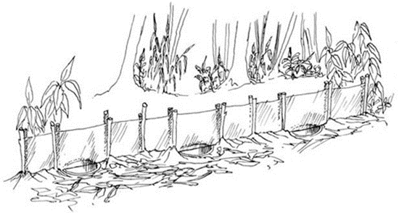

**Figure 30 : Barrière de dérivation**

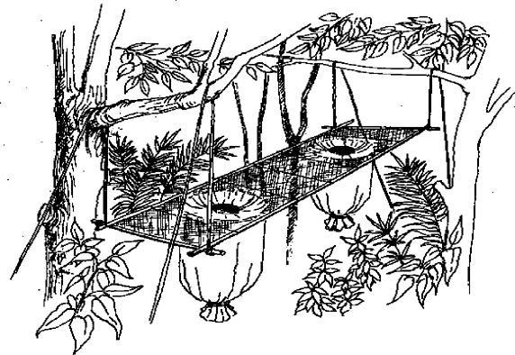

**Figure 31 : Passerelle suspendue**

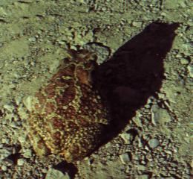

**Photos prise à El-Kala *Bufo* *mauritanicus***

**5.5.7 - Enregistrement des données des reptiles et des amphibiens (**Bennun, et *al.* 2004**)**

* Pour chaque individu capturé, il faut enregistrer le nom de l’espèce (Formulaire). Si vous ne le connaissez pas, indiquez « Espèce A », etc.
* Relevez les mesures classiques de chaque spécimen ainsi que des indications sur le site géographique et son habitat. Les données générales à consigner sont les mêmes que pour les petits mammifères (Section 4.4), avec les différences qui s’imposent. Les notes et mesures complémentaires concernent notamment la longueur de la gueule (pour les reptiles), la couleur et la forme de l’iris ainsi que certaines caractéristiques anatomiques comme les yeux (globuleux, par exemple) et les pieds.
* La couleur de l’animal doit être indiquée avec, si possible, des photos couleurs ou numériques (certains chercheurs préfèrent prendre les photos une fois que l’animal a été anesthésié). La couleur est une caractéristique essentielle pour l’identification des amphibiens, or leurs couleurs vives tournent souvent au brun ou au blanc une fois qu’ils sont immergés dans une solution de conservation.
* Collectez des spécimens de référence et préservez-les (voir la Section 3.4).

**Remarque** : en a essayé de séparer entre l’échantillonnage des reptiles et l’échantillonnage des amphibiens mais en a remarquer que les mêmes procédés sont appliquer pour étudie les deux groupe

**Avantages et inconvénients (**Bennun, et *al.* (2004)**)**

Les enquêtes génériques fournissent des informations utiles sur la présence des espèces, mais sont d’autant plus utiles qu’elles sont associées à d’autres techniques, comme l’aménagement de pièges à fosse ou l’examen de la litière végétale. Elles n’offrent toutefois aucune indication sur les populations et il est difficile de quantifier les résultats obtenus, notamment en raison des variations annuelles et saisonnières.

**Conclusion**

Les méthodes normalisées permettant de quantifier les populations d’amphibiens et de reptiles sont relativement rares.

**5.5.8 - Exemple de Formulaire d’Enregistrement des captures de herptiles**

**Formulaire d’Enregistrement des captures de herptiles**

|  |  |  |  |  |  |
| --- | --- | --- | --- | --- | --- |
| Agent:  (nombre total d’observateurs): | | | Réf. de la fiche | Date: (jour/mois/année) | |
| Adresse: | | | | | |
| Site de recensement : | | | Altitude: | Aspect | |
| Latitude | Longitude | | MTU (si disponible): | | |
| Végétation: | | | Perturbations dues à l’homme | | |
| Type de sol: | | | Litière/couverture végétale | | |
| Saison: | Conditions météo: | | Phase lunaire | Température | |
| Autres | | | | | |
| N° de la rangée de pièges | Microhabitat | Environnement aquatique | Topographie | Réf. des fiches Espèces et Spécimens | Autres |
|  |  |  |  |  |  |
|  |  |  |  |  |  |
|  |  |  |  |  |  |
|  |  |  |  |  |  |
|  |  |  |  |  |  |
|  |  |  |  |  |  |
|  |  |  |  |  |  |
|  |  |  |  |  |  |
|  |  |  |  |  |  |
|  |  |  |  |  |  |
|  |  |  |  |  |  |
|  |  |  |  |  |  |
|  |  |  |  |  |  |
|  |  |  |  |  |  |
|  |  |  |  |  |  |
|  |  |  |  |  |  |
|  |  |  |  |  |  |
|  |  |  |  |  |  |
|  |  |  |  |  |  |
|  |  |  |  |  |  |
|  |  |  |  |  |  |
|  |  |  |  |  |  |
|  |  |  |  |  |  |
|  |  |  |  |  |  |
|  |  |  |  |  |  |
|  |  |  |  |  |  |
|  |  |  |  |  |  |
|  |  |  |  |  |  |
|  |  |  |  |  |  |
|  |  |  |  |  |  |
|  |  |  |  |  |  |

**5.6 - Dénombrement des oiseaux d’eaux (avifaune aquatique)**

Il existe plusieurs travaux, recherches et technique sur le dénombrement des oiseaux d’eaux. Les objectives du dénombrement sont multiples :

* Scientifique résultats nécessaires à l’analyse des écosystèmes les décrire et voir comment les animaux sont organisés dans l’espaces ou le milieu, la période, le lieu peuvent apporter un changement.
* Intérêt strictement à l’impératif de protection et d’aménagement des zones humides.

Les 1ères dénombrements ont commencés au début du 19ème siècle car c’est là ou en commencé à sentir des fluctuations. BIROE s’occupe du dénombrement des oiseaux qui vont de l’Europe à l’Afrique ou l’Algérie fait partie il voit qu’il est nécessaire de voire ou ils sont par la mobilisation d’un certain nombre d’opérateur observateur.

**5.6.1 - Difficultés des observations et de dénombrement d’oiseau**

Les types de difficultés d’observation et de dénombrement on peut les limités à cinq : Distance, Météo, Dérangement, Accessibilité et Topographie des lieux

* **Distance :** Il est lié à l’accessibilité de l’organisme là on est obligé de connaitre la configuration
* **Météo** **:** Le vent a plus d’effets embêtants : il vibre le matériel, l’eau et les oiseaux se cachent dans la végétation

Dans ce cas les oiseaux se mettent à la rive par ou arrive le vent est sa peut être intéressant de faire le comptage.

* **Mobilité :** Les oiseaux se déplacent d’un site à l’autre, là il faut choisir la même journée ou les oiseaux sont plus stables donc en peu faire le comptage mais, il faut être très rapide. Il faut vérifier s’il n y a pas de transfère d’un site à l’autre cas des sites qui sont très proche.
* **Dérangement** **:** L’opérateur lui-même peut être facteur de dérangement.
* **Accessibilité** **:** Il existe des sites facilement accessibles et d’autre difficile accessibles, donc il faut utiliser des barques et des cuissardes.
* **Topographie** **:** Il faut faire une prospection du terrain pour chercher les endroits les plus élevé d’observation ou ont utilisé des miradors.

**Note importante**, toutes les méthodes d’inventaires de la faune doit enregistré toutes les mesures et les données requeillie sur terain pour chaque espèce capturer dans un formulaire comme le relvé de la flore …. Voir exemple de formulaire ci-dessous